Общие сведения

Муниципальное казенное общеобразовательное учреждение Сосновская средняя школа им. М.Я. Бредова
Тип ОУ общеобразовательная школа
Юридический адрес ОУ: 155245 Ивановская область, Родниковский район, ул. Центральная, д. 16.

Фактический адрес ОУ: 155245, Ивановская область, Родниковский район, ул. Центральная, д. 16

Руководители ОУ:
Директор Серова Ольга Николаевна, (49336) 4-25-45

Заместитель директора
по учебной работе Юнусова Ольга Александровна (49336)4-25-45

Заместитель директора
по воспитательной работе Боброва Екатерина Александровна
(49336)4-25-45

Ответственные работники муниципального органа образования
инженер МКУ «Отдел образования» Бычков Денис Сергеевич
тел. 8(49336) 2-06-38
Ответственные от ОГИБДД МО МВД России « Родниковский» Государственный инспектор БДД Белов Иван Сергеевич
тел.8(49336) 2-04-36
Ответственные работники за мероприятия по профилактике
детского травматизма учитель ОБЖ Березкина Татьяна Николаевна
Руководитель или ответственный работник дорожно-эксплуатационной
организации, осуществляющей содержание УДС∗ Глава муниципального образования "Парское сельское поселение Родниковского муниципального района Ивановской области Малкова Лидия Федоровна
Руководитель или ответственный работник дорожно-эксплуатационной
организации, осуществляющей содержание ТСОДД*- Глава муниципального образования "Парское сельское поселение Родниковского муниципального района Ивановской области Малкова Лидия Федоровна
Количество учащихся -68 человек
Наличие уголка по БДД: имеются на 1-м и 2-м этажах здания
Наличие класса по БДД: нет
Наличие автогородка (площадки) по БДД : нет
Наличие автобуса в ОУ: нет

Владелец автобуса: Управление образования администрации МО «Родниковский муниципальный район»
Время занятий в ОУ: 8:30 – 15.10.
внеклассные занятия: 14:00 – 16:00
Телефоны оперативных служб:
2-32-70-единая дежурная диспетчерская служба
2-06-36,2-54-71- начальник Управления образования
2-06-38 - специалист по охране труда
2-25-67, 2-54-69- главный специалист

Содержание
- План - схемы ОУ:
- район расположения ОУ, пути движения транспортных средств и детей
- Путь движения транспортных средств к местам разгрузки (погрузки)

II. Информация об обеспечении безопасности перевозок детей специальным транспортным средством (автобусом)
Общие сведения

Транспортное средство(автобус)
Марка ПАЗ __________________________________________________
Модель __32053-70_________________________________________________
Государственный регистрационный знак _В 327 АТ37 _________________
Соответствие конструкции требованиям, предъявляемым к школьным автобусам _____соответствует в полном объеме______________________

1. Сведения о водителе автобуса

Фамилия, имя, отчество | Принят на работу | Стаж в кате-гории D | Дата пред- стоящего мед. осмотра | Период проведения стажировки | Повыше-ние ква-лификации | Допущен-ные нару-шения ПДД
Сафаров Джони Нуридинович | 19.04.  2019 г. | 11 г. | 17.08.2022г. | 22.04. – 26.04.2019 | нет | нет
2. Организационно-техническое обеспечение
1) Лицо, ответственное, за обеспечение безопасности дорожного движения: инженер МКУ «Отдел образования» Бычков Денис Сергеевич назначен приказом от 18.05.2021г. № 55/К, прошел аттестацию в АНОДПО «Учебно-деловой центр «Специалист» 02.07.2021г.
2) Организация проведения предрейсового медицинского осмотра водителя:
осуществляет дежурный врач приемного отделения ОБУЗ «Родниковская ЦРБ»
3) Организация проведения предрейсового технического осмотра транспортного средства: осуществляет инженер МКУ «Отдел образования» Бычков Денис Сергеевич на основании приказа от 05.07.2021 №163.
4) Дата очередного технического осмотра: 27.08. 2022 г.
5) Место стоянки автобуса в нерабочее время: площадка ООО «Родниковское АТП»
6)Меры, исключающие несанкционированное использование: путевой лист.

3. Сведения о владельце
Юридический адрес владельца:155250,Ивановская область, г.Родники, ул.Советская, д.15.
Фактический адрес владельца: 155250,Ивановская область, г.Родники, ул.Советская, д.15.
Телефон ответственного лица: 8(49336) 2-06-38, 2-06-36
4. Сведения об организациях, осуществляющих перевозку детей специальным транспортным средством (автобусом)
Рекомендуемый список контактов организаций, осуществляющих перевозку детей специальным транспортным средством (автобусом).

Осуществляет перевозку детей специальным транспортом (автобусом) МКУ «Отдел образования». Лицензия на осуществление перевозок пассажиров автомобильным транспортом АН-37-000159 выдана 29.05.2019г
- телефон, факс 8(49336) 2-06-36,е-mail:obrazrodniki@mail.ru
- телефон ответственного лица Бычков Д.С. 8(49336) 2-06-38.
5. Сведения о ведении журнала инструктажа
В Управлении образования администрации МО «Родниковский муниципальный район» ведется журнал регистрации инструктажей по охране труда и технике безопасности.
Первичный, повторный, внеплановый целевой (при поездке в г.Иваново) инструктажи проводятся регулярно (повторный инструктаж не реже одного раза в полгода ) и заносятся в журнал регистрации инструктажа на рабочем месте с подписью инструктируемого о прохождении инструктажа. Дата следующего повторного инструктажа 28.08.2022 г.
Движение учащихся к месту посадки/ высадки

Маршрут движения автобуса
(г. Родники - д. М. Ломы – д. Красново - с. Болотново- с. Сосновец
(МКОУ Сосновская СШ им. М.Я. Бредова)

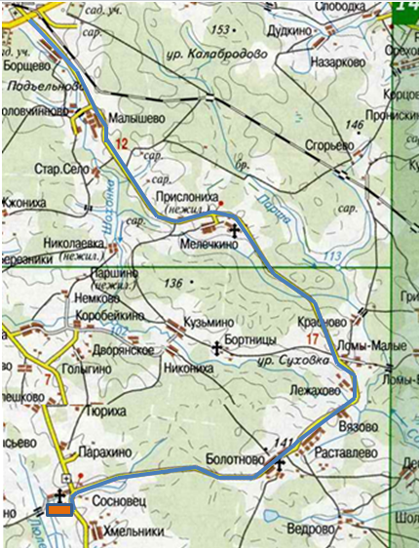

Расположение ОУ

Маршрут следования автобуса

Маршрут движения автобуса
(с. Сосновец – д. Хмельники - д. Парахино- с. Сосновец)
(МКОУ Сосновская СШ им. М.Я. Бредова)

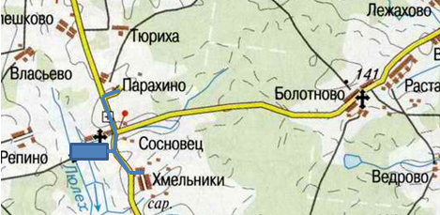

Расположение ОУ

Маршрут следования автобуса

Безопасное расположение остановки автобуса у ОУ

